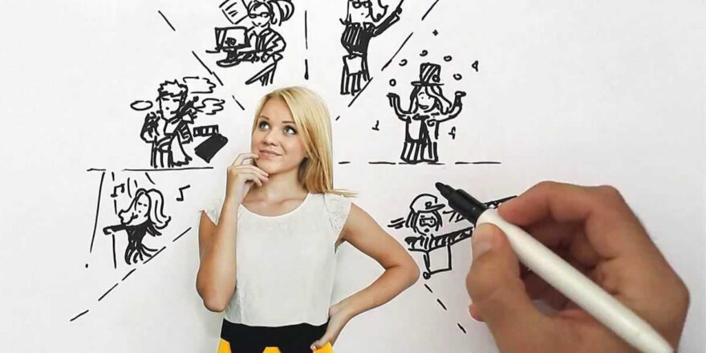

**Як батькам допомогти дитині обрати професію**

Дитина не завжди може відразу обрати професію, яку б хотіла опанувати. У цьому можуть допомогти батьки.

Щодо обрання професії – питання непросте, однозначно відповісти складно. Хтось із дітей або підлітків рано усвідомлює власні вподобання і починає їх розвивати. Хтось навіть як випускник ВНЗ тільки починає думати про те, ким бути.  
Є кілька прийомів, щоб допомогти дитині визначитися з вибором. Один із них – добрати професії, що будуть актуальними через 10 років. Над цим доведеться посидіти й пошукати актуальну інформацію, проаналізувати її.  
Дитині також можна допомогти визначити, які вміння і навички вона вже має, а що ще треба вивчити. Варто виокремити інтереси. Це дасть нагоду скласти добірку професій, які можуть зацікавити дитину. Разом із батьками вона має ознайомитися з найактуальнішими видами діяльності. Отже, приблизно зрозуміє, що робитиме, як довго потрібно вчитися і з якими проблемами можна зіткнутися.  
Водночас обрання професії та навчального закладу має бути самостійним. Батькам не варто тиснути.

Треба також готувати дитину до того, що в майбутньому вона може не працювати за професією. Змінювати діяльність цілком нормально.